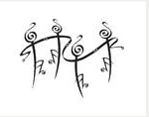
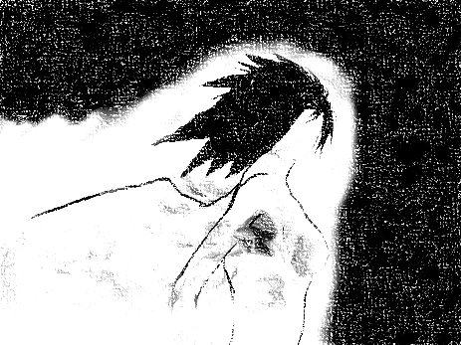
«Tracing our roots through traditional folk dances»
Τι είναι για σένα ο χορός; Κύκλωσε τρεις από τις παρακάτω επιλογές ή πρόσθεσε μια λέξη....
Χαρά Λίκνισμα
Κίνηση
Κέφι
Περηφάνεια Ευθυμία
Ξεφάντωμα Λεβεντιά
Ζωηράδα
΄Εκφραση
Ενθουσιασμός
Ενέργεια Πάθος

Τμήματα Α3 + Β3 του 1. Γενικού Λυκείου Μονάχου για το πρότζεκτ «Tracing our roots through traditional folk dances» σε συνεργασία με το Γενικό Λύκειο Πεύκων στο πλαίσιο συνεργασίας etwinning.
Το Logo του πρότζεκτ εμπνεύστηκε για το Λύκειο Μονάχου ο μαθητής του τμήμ. Α3, Ιορδάνης Τσοπάνογλου.

